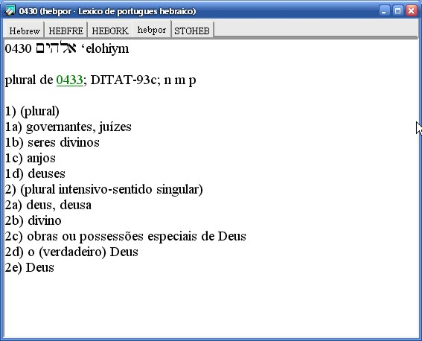
A palavra hebraica mais comum e usada para designar Deus no Velho Testamento é ”Elohim”, sendo um substantivo plural. “No princípio, criou Deus o céu e a terra.” (Gên.1:1). “Elohim” não é nome pessoal de Deus; simplesmente refere-se à Sua Divindade, Sua posição em relação às criaturas, significando originalmente “O Forte”. Esta palavra plural hebraica é usada 2470 vezes no Antigo Testamento. É aplicado a homens que exercitam autoridade, a anjos, e para os muitos deuses do paganismo, como também para o único Deus verdadeiro. Quando aplicado ao verdadeiro e único Deus, “Elohim” geralmente é associado com verbos singulares, como também adjetivos e advérbios. Por exemplo, a palavra hebraica para “criou” em Gênesis 1:1 “bara” é singular. Elohim, designando o verdadeiro e único Deus, não indica uma pluralidade de deuses ou pluralidade de pessoas numa substância, isto é: politeísmo / triteísmo ou trinitarianismo.
Se o substantivo plural “Elohim” fizesse referência à uma pluralidade de pessoas ou pluralidade de deuses quando usado em referência ao único Deus verdadeiro, Ele sempre seria identificado por esta palavra plural, pensamos entretanto, que este não é o caso. A forma singular “Eloah” também é usada em referência a Deus. Isto é especialmente verdade nos Livros Poéticos do Antigo Testamento. Quarenta e uma das quarenta e seis ocorrências de ELOAH, encontram-se no Livro de Jó. Os escritores do Antigo Testamento usaram a palavra Elohim para designar o único Deus verdadeiro, mostrando Sua infinita superioridade em relação às divindades politeístas e indicando Sua singular existência.
A pluralidade de atributos e poderes que o politeísmo distribui entre muitas divindades finitas, pertencem à Pessoa Infinita, o Deus verdadeiro. Divindades pagãs são não-existentes. Adoração, reverência, e sacrifícios prestados a esses deuses são mal direcionados. O louvor total, obediência, e amor da raça humana pertencem ao único infinito Deus. Este Ser Infinito declarou, “Eu sou o Senhor (Yahweh) teu Deus. Não terás outros deuses diante de mim.” (Ex.20:2,3).
O Plural de majestade - Quando usado em referência ao único Deus verdadeiro, o substantivo plural hebraico Elohim denota majestade, excelência, superioridade. Refere-se à infinita plenitude de Deus e ilimitada grandeza; designa mais pluralidade quantitativa do que numérica, refere-se mais à quanto (intensidade), do que a quantos (quantidade). O uso de substantivos plurais e pronomes em referência à pessoa de Deus são comumente conhecidos como “plural de majestade”. Este pensamento é substanciado nas seguintes citações:
Numa nota sobre Gênesis 1:1, Joseph Bryant Rotherham faz as seguintes observações:
”Deveria ser cuidadosamente observado que, embora Elohim seja plural na forma, todavia quando, como aqui, está construído com um verbo no singular, naturalmente é singular em sentido; especialmente por que o “plural de qualidade” ou “excelência” é abundante na língua hebraica em casos onde a referência é inegavelmente à alguma coisa que deve ser compreendida em número singular.” (Rotherham, Joseph Bryant. “The Emphasized Bible” . Londres: H.R. Allenson, 1901. Vol. 1. p. 33)
Louis Berkhof, presidente do seminário Teológico Calvinista, faz a seguinte observação concernente à palavra Elohim:
“O nome raramente ocorre no singular, exceto em poesia. O plural deve ser considerado como intensivo, e portanto, serve para indicar plenitude de poder.” (Op. cit. p. 48)
O doutor William Smith da Universidade de Londres, um século atrás, foi descrito como o “mais eminente lexicógrafo do mundo de língua Inglesa.” A seguinte afirmação encontra-se no Dicionário Bíblico que o doutor Smith editou:
”A forma plural Elohim tem dado origem à muita discussão. A idéia fantasiosa de que refere-se à trindade de pessoas na Divindade, dificilmente encontra agora algum partidário entre eruditos. Ou é o que os gramáticos chamam “plural de majestade” ou então denota a plenitude da força divina, a soma de poderes revelados por Deus." (Smith, William. “ A Dictionary of the Bible” Philadelphia: American Baptist Publication Society, 1863, pg. 216).
Embora sendo trinitariano, Dr. Augustus H. Strong mostra que a palavra Elohim freqüentemente adquire a significado singular:
”Pensou-se uma vez que o estilo real de linguagem era um costume de um tempo posterior à Moisés. O Faraó não o usa. Em Gênesis 41:41-44, ele diz: “Te tenho posto sobre toda a terra do Egito...eu sou Faraó.” Mas investigações posteriores parecem provar que o plural para Deus foi usado pelos Cananitas antes da ocupação hebraica: o Faraó é chamado “meus deuses” ou “meu deus”, indiferentemente. A palavra “Senhor” é geralmente encontrada no plural no Antigo Testamento. (cf. Gênesis 24:9, 51; 39:19; 40:1). O plural dá expressão ao sentido de temor, significa magnitude ou plenitude. Os hebreus tinham muitas formas plurais, onde deveríamos usar o singular."
Ex: “MÀ-YIM” (água x águas) = água.
“SHAMAYIM” (Céus) = céu. (Op. cit. pp. 318-319)
Strong cita Gustav Friedrich Oehler, “Old Testament Theology”, como chamado Elohim um plural quantitativo, significando grandeza ilimitada. (Ibidem, 318).

Pronomes Pessoais Plurais
Existem quatro textos no Antigo Testamento onde pronomes pessoais plurais são usados em referência à Deus. Os trinitarianos afirmam que isto ensina sua teoria. Isto não é verdade. De maneira nenhuma estes quatro textos ensinam que existe uma pluralidade de pessoas em Deus. Os quatros textos em questão são os seguintes:
Gênesis 1:26 - "Façamos o homem à nossa imagem".
Gênesis 3:22 - "O homem é como um de nós".
Gênesis 11:7 - "Desçamos e confundamos".
Isaías 6:8 - "Quem irá por nós?"
Os pronomes pessoais plurais nestes versos referem-se à um Deus singular. Isto está claro pelo fato de que pronomes singulares são usados no contexto em referência à Deus. Em Gênesis 1:26, Deus disse, “Façamos o homem à nossa imagem, conforme a nossa semelhança.” No verso seguinte, entretanto, lemos: “E criou Deus o homem à Sua (Dele) imagem; à imagem de Deus os criou; macho e fêmea os criou.”
(*Obs: Note acima os verbos no singular, como também os pronomes.)
Em Isaías 6:8, lemos, ”Depois disto, ouvi a voz do Senhor, que dizia: A quem enviarei, e quem há de ir por nós?” Note que o Senhor disse: “A quem enviarei...?” - Deus falou de si mesmo no singular.
Em todo o restante da Bíblia, exceto estes quatros textos, Deus é designado por pronomes singulares.
Quando falando de si mesmo, Deus diz: “Eu, Meu, Mim.” Quando homens falam à respeito de Deus, dizem: “Ele, dEle, Lhe.” - Caso os pronomes plurais destes textos fizessem referência à uma pluralidade de pessoas dentro de Deus, porque então não é Deus, sempre designado por pronomes plurais? Além do mais, se estes pronomes plurais denotassem realmente pluralidade em Deus, não haveria absolutamente nada que revelasse quantos haveriam naquela pluralidade, se seriam dois, três, dez, ou mesmo mil. Aplicar pluralidade à Deus resultaria em Politeísmo, mas não trinitarianismo.
Estes pronomes plurais, como o substantivo plural ELOHIM, referem-se ao “plural de majestade”. Deus é representado como dizendo: “Façamos” em vez de dizer: “Vou fazer” como uma indicação de Sua glória e grandeza.
O Dr. William Evans, embora trinitariano, escreveu o seguinte:
“Alguns diriam que o “Façamos” em Gênesis 1:26 - “Façamos o homem,” refere-se à Deus consultando Seus anjos, com os quais Ele toma conselho antes de executar algo de importância. Mas, Isaías 40:14, diz: “Com quem tomou conselho?” mostra então, que não é este o caso; e Gênesis 1:27 contradiz esta idéia, pois repete a frase: “ à imagem de Deus”, não à imagem de anjos; também que Deus criou o homem à Sua própria imagem, à imagem de Deus (não anjos) o criou.” O “Façamos” de Gênesis 1:26, portanto, é devidamente compreendido como plural de majestade, como indicando a dignidade e majestade d'Aquele que fala. A tradução apropriada deste verso não deveria ser “Façamos”, mas “Faremos”, indicando mais a linguagem de “resolução” do que de “consulta”.
(Evans, William “The Gospel Doctrines of the Bible” - Chicago: Moody Press, 1939, pg. 27).

Veja o que nos diz também o rodapé
na Bíblia De Jerusalém sobre Gênesis 1:26:

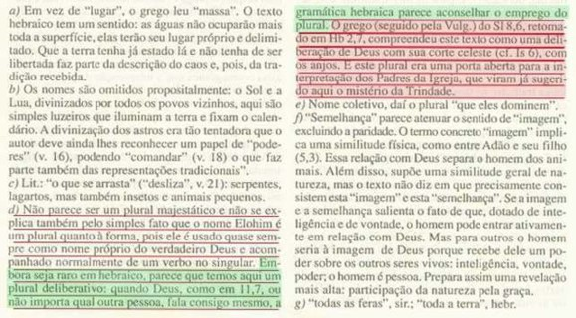

O Atalaia da Verdade

Pioneiro Adventista

